Познавательное развитие

Рекомендуем рассмотреть иллюстрации с изображением насекомых и обсудить их внешний вид.
Дети должны усвоить: образ жизни насекомых; чем они питаются; маскировка насекомых; их строение (голова, усы, крылья, шесть лапок или восемь у паука); где живут (норка, улей, дупло, муравейник); их вред и польза.
Посмотрите с ребенком презентацию: https://www.youtube.com/watch?v=y_ykSaGMDrA

Дидактическая игра «Найди тень»

Игра помогает развивать мышление, упражнять детей в умении видеть форму предмета. Кроме того, дает возможность расширить словарь детей словами-названиями насекомых и расширить знания о них.
Наступила весна, появились первые насекомые. Сейчас самое время напомнить о них детям, предлагаем подобрать тень к четырём разным насекомым - муравью, кузнечику, пчёлке и божьей коровке.

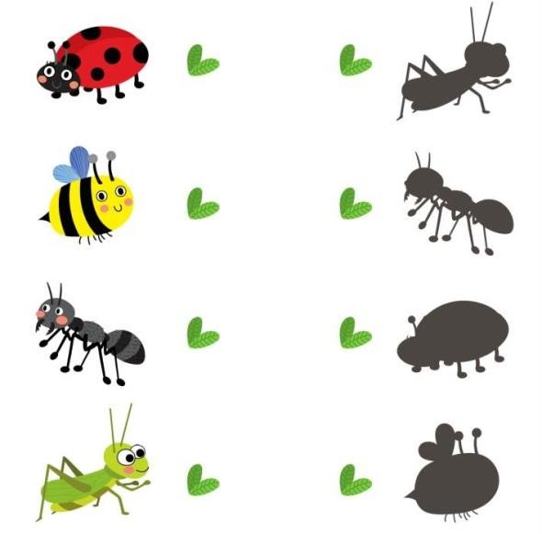

Пальчиковая гимнастика: «Майский жук».
Я веселый майский жук.
Знаю все сады вокруг.
Над лужайками кружу,
а зовут меня Жужу.

Не кусай, комарик злой!
Я уже бегу домой.
Пчела села на цветок, пьет она душистый сок.
Дружно пальчики считаем (сжимаем и разжимаем пальцы)
Насекомых называем
Бабочка, кузнечик, муха (поочерёдно сгибаем пальцы в кулачок) Это жук с зелёным брюхом (поочерёдно сгибая пальцы в кулачок, начиная с большого)
Это кто же тут звенит?
Ой. Сюда комар летит (вращают мизинцем)
Прячьтесь!

Предлагаем посмотеть мультфильм:
«Муха-Цокотуха». https://www.youtube.com/watch?v=o9sYAW9BvN4

